TRAJET_TRANSPORT SCOLAIRE_ÉCOLE DE FORESTERIE DE DUCHESNAY
7h
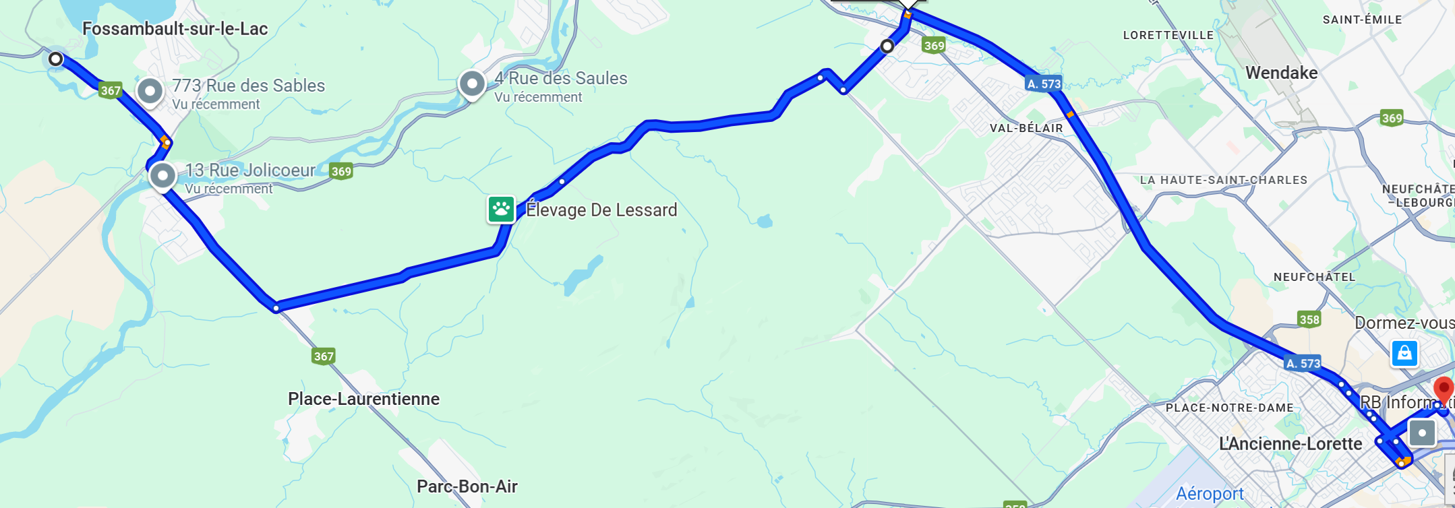
6h50
7h20
7h15
6h50 Départ de l’Église Sainte-Monique (2960, Bd Masson)
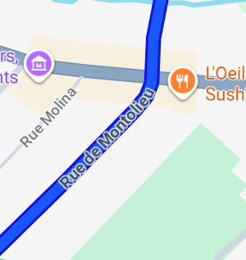
7h00 Coin rue Montolieu et boulevard Pie-XI Nord (Val Bélair)

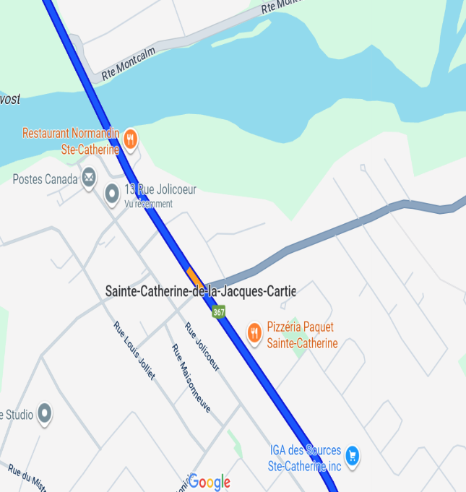
7h15 Arrêt trottoir en face du IGA
et BMR (route de Fossambault)

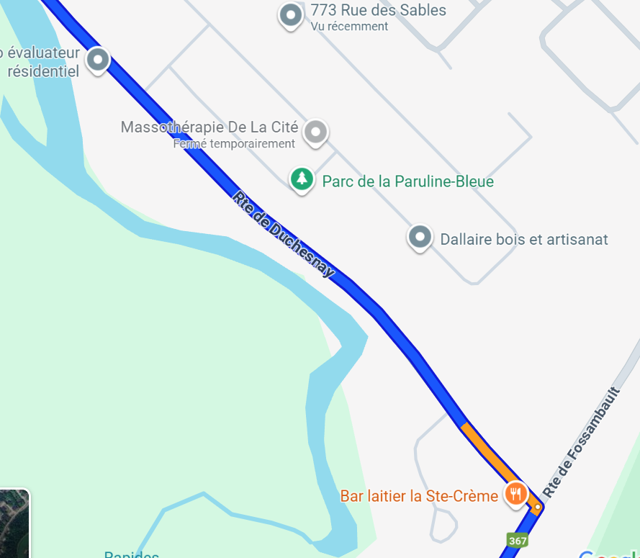
7h20 Coin routes Fossambault et Duchesnay
Coin route Duchesnay et rue Grand-Voyer
7h30 Arrivée à l’École de foresterie de Duchesnay

